APK Installation(android 5.0)

安装应用的实质

一般os：安装应用就是解压压缩包，并复制文件到指定的路径的过程。可能还需要在注册表中注册信息，创建快捷方式等。

Android：解析需要安装的apk，将androidmenifest.xml中的信息解析出来放到对应的全局列表中，mProviders，mServices，mReceivers，mActivities然后再将apk文件拷贝到指定的目录下。这些工作大多是由一个系统服务PackageManagerService提供的。

APK：android package的缩写，可以直接解压，代码做了编译，但是资源文件和androidmenifest.xml保留在目录下

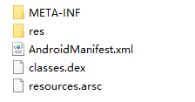

两种安装的流程：

1.开机过程中初始化PackageManagerService的时候扫描目录下的APK进行安装。

2.开机后安装APK，开发常用adb命令安装应用

adb install [-lrtsd] <file>

adb install-multiple [-lrtsdp] <file...>

- push this package file to the device and install it

(-l: forward lock application)

(-r: replace existing application)

(-t: allow test packages)

(-s: install application on sdcard)

(-d: allow version code downgrade)

(-p: partial application install)

adb push [-p] <local> <remote>

- copy file/dir to device

('-p' to display the transfer progress)

adb uninstall [-k] <package> - remove this app package from the device

('-k' means keep the data and cache directories)

PackageManagerService的初始化流程

A description...

代码简析

SystemServer.java

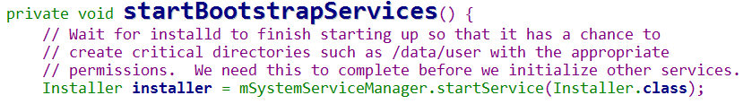

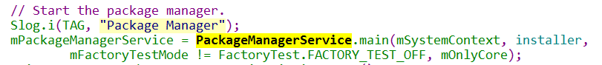

PackageManagerService.java

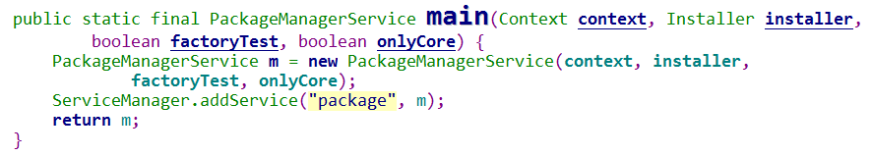

PackageManagerService()

创建Settings实例，添加SharedUserSetting信息

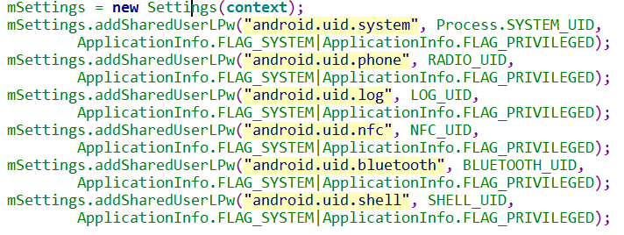

分析/system/etc/permissions和/system/etc/sysconfig下的文件，解析出permission和sharedLibraries等信息，将信息放入mGlobalGids，mSystemPermissions，mSharedLibraries等变量中。

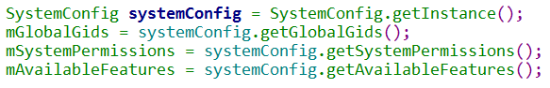

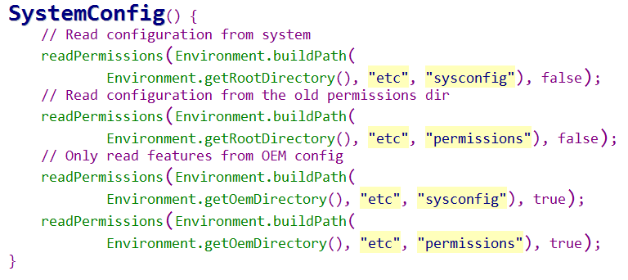

Platform.xml

A description...

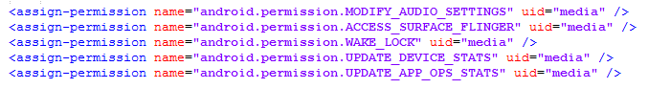

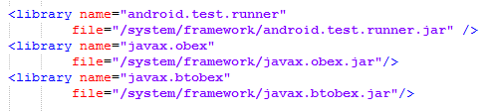

创建PackageHandler，用于处理安装删除消息

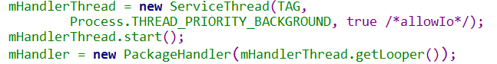

扫描BOOTPATHCLASS，SYSTEMSERVERCLASS,mSharedLibraries下的文件是否需要优化dexopt

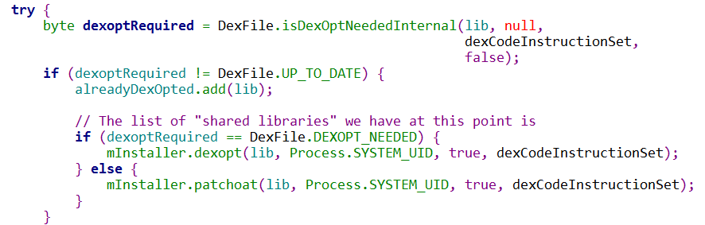

调用scanDirLI扫描系统应用和用户应用目录，解析APK信息保存到全局

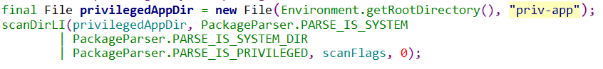

根据上面的解析更新package.xml，package.list等文件

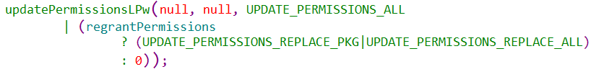



分析scanDirLI—step1:主要目的是解析出Package对象

A description...A description...

scanPackageLI--step2：主要任务将解析出来的Package对象填充在 mActivities， mReceivers， mServices， mProviders这四个关键的全局变量中

A description...

通过adb install安装应用

step1:commandline.cpp->PackageManagerService.java

